İNSAN’M ! BENİM DE BİR HİKAYEM VAR !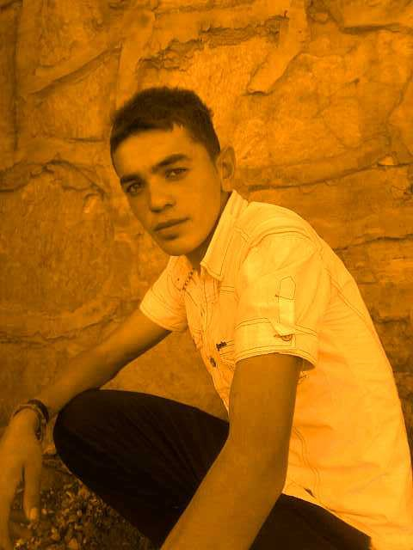

Ben Serhat Encü'yüm;
Annesinin güvercini, Mervan'ın Keko'suyum.
Çocukların erken büyüdüğü bir coğrafyada dokuz çocuklu bir ailenin üçüncü erkeğiyim...
Lise 1'e kadar güç-bela getirebildiğim okulu, üniversitede okuyan ağabeylerime harçlık gönderebilmek için bıraktım.
Ben "kaçak"tan dönünceye kadar uyku girmezdi gözlerine annemin; dua ederdi "güvercinime bir şey olmasın" diye... Onu uyumamış görünce teselli ederdim, "Bir şey olmaz anne, korkma! Hem bir şey olsa bile en sevdiğim arkadaşlarımlayım" derdim.
Hem en iyi arkadaşım Celal de benimleydi, ertesi gün halı saha maçımız vardı. Yaşamı, uğrunda ölecek kadar çok seviyorduk, ölmeseydik ne iyiydi!
Sevmeyi yeni öğrenmiştim, "annemin tandır ekmeğinin buğusu gibi..." şiirler biriktiriyordum. Onu görünce "Roboskî'nin buz gibi suyunu içmişçesine serinliyordu ateş yüreğim!"
Sevinçlerim, öfkelerim vardı benim; Cimbom'un Fener'i yendiği akşamın sabahında Fenerli arkadaşlara caka satmıştım misal, Van depreminde açığa çıkan ırkçı zihniyeti kendimce protesto etmiştim...
Şekerden hayallerim vardı benim, bombaladılar!
Kaç parçaya savrulduğunu kimse bilemeyecek! Benim kaç parça olduğumu bilmedikleri gibi...
Annem güvercininin acısını dindirecek merhem bulamaz, sorarsa siz ona şöyle deyin: O güzel insanlar, o güzel katırlarla gittiler, dönmediler...
...
Belki kızacaksınız ama bir çift sözüm var;
Eğer beni öldüren bombalar ADALET’İ de öldürmediyse,
ADALET talep ediyorum…..
Herkesin hakkı değil mi Adalet?
YOKSA
O kocaman, pahalı bombalarınızı beni öldürmekte harcadığınız için
Devletten ÖZÜR,
Hedefi şaşırmayıp beni öldürdüğü için; Genelkurmaya TEŞEKKÜR’mü etmeliyim!?

